**РОСЖЕЛДОР**

**ФЕДЕРАЛЬНОЕ ГОСУДАРСТВЕННОЕ БЮДЖЕТНОЕ ОБРАЗОВАТЕЛЬНОЕ УЧРЕЖДЕНИЕ**

**ВЫСШЕГО ОБРАЗОВАНИЯ**

**СИБИРСКИЙ ГОСУДАРСТВЕННЫЙ УНИВЕРСИТЕТ**

**ПУТЕЙ СООБЩЕНИЯ (СГУПС)**

|  |  |  |  |
| --- | --- | --- | --- |
| **К защите:** |  |  | |
| **Заведующий кафедрой** | **Информационные** | |
| **технологии транспорта** | | |
|  | д-р техн. наук, проф. | |
|  |  | В. И. Хабаров | |
| *подпись* |  | *инициалы, фамилия* | |
|  |  |  | |
| *дата* |  |  | |

**ВЫПУСКНАЯ КВАЛИФИКАЦИОННАЯ РАБОТА (БАКАЛАВРСКАЯ РАБОТА)**

|  |  |  |  |  |  |  |
| --- | --- | --- | --- | --- | --- | --- |
| **Тема:** | Разработка мобильного приложения для оперативного опроса студентов | | | | | |
|  |  | | | | | |
|  | |  | БР.БИСТ.05.2022 |  |  |
|  | |  | *шифр документа* |  |  |

|  |  |  |  |  |  |  |
| --- | --- | --- | --- | --- | --- | --- |
|  |  | **Выполнил** |  |  |  | **Руководитель** |
|  |  | В. В. Вербицкий |  |  |  | канд. техн. наук, доц.  В. Г. Кобылянский |
| *подпись* |  | *инициалы, фамилия* |  | *подпись* |  | *инициалы, фамилия* |
|  |  |  |  |  |  |  |
| *дата* |  |  |  | *дата* |  |  |

|  |  |  |  |  |
| --- | --- | --- | --- | --- |
| **Консультанты по разделам** |  |  |  |  |
| 1 |  |  |  |  |
|  |  |  |  |  |
| 2 |  |  |  |  |
|  |  |  |  |  |
| 3 |  |  |  |  |
|  |  |  |  |  |
| Нормоконтролер работы |  |  |  | ст. преп.  Т. А. Распопина |
|  |  | *подпись* |  |  |
|  |  |  |  |  |
|  |  | *дата* |  |  |

**2022 г.**

**СИБИРСКИЙ ГОСУДАРСТВЕННЫЙ УНИВЕРСИТЕТ**

**ПУТЕЙ СООБЩЕНИЯ (СГУПС)**

Факультет: Бизнес-информатики

Кафедра: Информационные технологии транспорта

Направление: 09.03.02 «Информационные системы и технологии»

Профиль: Интеллектуальные транспортные системы

|  |  |
| --- | --- |
|  | ***УТВЕРЖДАЮ****: зав. кафедрой «Информационные технологии транспорта»*  д-р техн. наук, проф.  В. И. Хабаров |
|  | *«____»__________ 2022 г.* |

**З А Д А Н И Е**

**на выполнение выпускной квалификационной работы**

|  |  |  |  |
| --- | --- | --- | --- |
| студенту | Вербицкому Владиславу Владимировичу | | |
|  |  | | |
| 1. Тема «Разработка мобильного приложения для оперативного опроса студентов» утверждена приказом № 203/с от «30» мая 2022 г. | | | |
| 2. Задание выдано «12» мая 2022 г. | | | |
| 3. Срок сдачи законченной работы на кафедру «17» июня 2022 г. | | | |
| 4. Исходные данные: данные, полученные в ходе прохождения преддипломной практики | | | |
| 5. Содержание расчетно-пояснительной записки | | | |
| Наименование разделов и вопросов | | Примерное количество страниц | График (сроки) выполнения |
| Введение | | 2 | 15.05.2022 |
| Аналитическое исследование | | 18 | 15.05.2022 |
| Проектирование информационной системы | | 22 | 22.05.2022 |
| Создание приложения | | 15 | 29.05.2022 |
| Заключение | | 1 | 05.06.2022 |

6. Содержание и объемы графической части

|  |  |  |
| --- | --- | --- |
| Наименование графического документа (чертежа, схемы, графика) | Количество  слайдов | График  (сроки)  выполнения |
| Презентация PowerPoint | 12 | 05.05.2022 |

7. Консультанты по разделам

|  |  |  |
| --- | --- | --- |
| Наименование  раздела | Фамилия, И. О.  консультанта | Подпись консультанта,  дата выдачи задания |
|  |  |  |

|  |  |  |
| --- | --- | --- |
| Руководитель |  | В. Г. Кобылянский |
|  | *(подпись, фамилия, И.О.)* |  |
| Задание к использованию принял |  | В. В. Вербицкий |
|  | *(подпись студента)* |  |

УДК 004.42

**АННОТАЦИЯ**

В работе 57 страниц, 10 источников, 32 рисунка, 31 таблица.

Ключевые слова: *мобильное приложение, база данных, система, преподаватель, студент, тестирование*.

Предметная область - мобильное приложение для оперативного опроса студентов. Приложение работает с облачной базой данных, где хранится вся информация о курсах, тестах и пользователях. В работе проведено создание мобильного приложения для автоматизации технологии опроса студентов: проведен анализ бизнес-процессов, определен перечень задач автоматизации, разработано мобильное приложение.

**ABSTRACT**

The work contains 57 pages, 10 sources, 32 figures, 31 tables.

Keywords*: a mobile application, a database, a system, a teacher, a student, a testing.*

The subject area is a mobile application for an operational survey of students. The application works with a cloud database where all information about courses, tests and users is stored. In the work, the creation of a mobile application for automating the technology of student survey was carried out: an analysis of business processes was carried out, a list of automation tasks was determined, a mobile application was developed.

# ОПРЕДЕЛЕНИЯ, ОБОЗНАЧЕНИЯ И СОКРАЩЕНИЯ

Бизнес-процессы - совокупность взаимосвязанных мероприятий или работ, направленных на создание определённого продукта или услуги для потребителей.

Информационная модель - представление понятий, связей, ограничений, правил и операций, предназначенное для определения семантики данных для конкретной проблемной области.

Информационная система - совокупность технического, программного и организационного обеспечения, а также персонала, предназначенная для того, чтобы своевременно обеспечивать надлежащих людей надлежащей информацией.

Мобильное приложение - программное обеспечение, предназначенное для работы на смартфонах, планшетах и других мобильных устройствах, разработанное для конкретной платформы.

# СОДЕРЖАНИЕ

Введение 6

1 Аналитическая часть 8

1.1 Общая характеристика технологий автоматизации проведения опросов и тестирования 8

1.2 Обзор аналогов 9

1.3 Анализ бизнес-процессов проведения опросов и тестирования 15

1.4 Постановка задач автоматизации 19

1.5 Выводы по разделу 22

2 Проектная часть 23

2.1 Моделирование в UML 23

2.2 Архитектура информационной системы 25

2.3 Обоснование выбора средства разработки 30

2.4 Информационная модель технологии проведения опросов 35

2.5 Проектирование мобильного приложения 42

2.6 Руководство по установке и поддержке системы 47

2.7 Руководство пользователя 49

2.8 Тестирование разработанной системы 54

2.9 Выводы по разделу 55

Заключение 56

Список использованных источников 57

# ВВЕДЕНИЕ

В рамках данной работы проведена разработка мобильного приложения для автоматизации прохождения тестирования и опросов студентов.

Проведение опросов в автоматизированном режиме с использованием мобильных сервисов может использоваться как в рамках учебного процесса (опрос в форме тестирования), так и во внеучебной деятельности (для организации мероприятий вне учебного процесса). Проведение опросов с использованием мобильных сервисов обеспечивает возможности проведения дистанционного режима обучения в условиях пандемии, обеспечивает оперативность получения данных.

Объект исследования: технология проведения опросов в автоматизированном режиме.

Предмет исследования: мобильное приложение для проведения опросов.

Целью данной работы является разработка мобильного приложения для автоматизации тестирования студентов.

Задачи работы:

* анализ теоретических аспектов использования информационных технологий в процессе автоматизации опросов;
* анализ бизнес-процессов контроля знаний, определение задач автоматизации;
* оценка существующих решений в области автоматизации технологий автоматизации опросов, проведение сравнительных характеристик выбранных программных продуктов по критериям, значимым для учебного заведения;
* обоснование решения о выбранной стратегии автоматизации технологии проведения опросов;
* разработка мобильного приложения для автоматизации проведения опросов.

Практическая значимость работы заключается в возможности внедрения разработанной системы в деятельность учебных заведений в части автоматизации тестирования и опросов, проведения аттестации, анализа имеющихся компетенций, а также анализа результатов прохождения обучения по выбранным направлениям.

Структура работы включает: введение, два раздела, заключение, список использованных источников.

В первом разделе проведен анализ предметной области: рассмотрена специфика работы, связанной с организацией тестирования и опросов, проведен анализ организационной структуры компании, проведено моделирование бизнес-процессов опросов, по итогам которого поставлены задачи автоматизации.

Во втором разделе проведено построение информационной модели системы, определен перечень сущностей информационной системы, установлены связи между ними, разработана структура базы данных. Определена модели жизненного цикла системы, оценено влияние рисков. Также проведено описание функционала разработанной системы.

# 1 Аналитическая часть

## 1.1 Общая характеристика технологий автоматизации проведения опросов и тестирования

В рамках данной работы проведен анализ использования информационных технологий для автоматизации проведения опросов и тестирований в условиях ВУЗа. Использование технологий автоматизации опросов может использоваться для решения организационных вопросов, связанных с учебным процессом и внеучебной деятельностью. Также автоматизация проведения опросов может использоваться для проверки знаний с использованием шаблонов тестирования.

Тестирование как метод проверки знаний предполагает возможность при ответе на контрольные вопросы выбора варианта ответа из нескольких предложенных.

В настоящее время в различных сферах деятельности, связанных как с образовательными технологиями, так и с работой кадровых служб проводятся исследования в области технологий проведения аттестации в форме тестирования. Результатом, полученным в рамках проведения теста, является численное значение верных и неверных ответов аттестуемого, на основании которого делается вывод об уровне усвоенной информации.

Мобильная разработка позволит усилить роль показателей деятельности, установление системы показателей, позволяющих гибко реагировать на ослабление работы по отдельным направлениям. Проведение аттестации и расчет рейтинговой оценки проходит в три этапа.

*Первый этап.* Преподаватель составляет опрос из нескольких вопросов;

*Второй этап.* Студенты дают ответы со своих телефонов, результат которых отображаются у преподавателя;

*Третий этап.* Для анализа усвоенных знаний преподаватель может перейти в соответствующий раздел, где отображаются верные и неверные ответы студентов;

Система опроса может использоваться как при оценке работы студента, так и специалиста, подразделения, отдела и организации в целом.

Основными задачами системы опросов для студентов являются:

* привязка системы материального стимулирования к дополнительным баллам;
* стимулирование участия студента в системе повышения квалификации, использованию современных технических средств;
* повышение эффективности работы факультета в целом.

Такая система позволит преподавателю оценить, насколько эффективно проходит занятие, позволит свести к минимуму субъективные факторы, установление системы показателей, позволяющих гибко реагировать на ослабление работы по подготовке студентов по отдельным направлениям.

Использование системы опроса при оценке квалификации студентов позволяет:

* минимизировать фактор субъективности при оценивании уровня знаний;
* использовать возможности внедрения информационных технологий при непосредственной проверке знаний, что экономит время в процессе проведения тестирования;
* позволяет дифференцировать уровень подготовленности студентов в рамках проведения аттестации.

Система может быть использована как форма проверки знаний в рамках аттестации, а также по итогам инструктажей, курсов повышения квалификации, изучения правил техники безопасности.

## Обзор аналогов

Рассмотрим функционал программных продуктов в области автоматизации технологии тестирования. Область проведения опроса сотрудников в настоящее время имеет большое количество программных решений различной сложности и специфики.

*Moodle.*

Образовательная система [Moodle](http://blog.uchu.pro/lms-moodle/) обладает мощным инструментарием для создания тестов, анализатором качественности тестов и его компонент - тестовых заданий.

Управление тестовыми вопросами в Moodle производится с использованием банка вопросов.

Создаваемые типы тестов, используемые в Moodle:

* опросы-тренажеры;
* опросы входного контроля;
* опросы текущего контроля;
* опросы общего контроля.

Также реализованы возможности быстрого поиска ответов к тестам по базе знаний.

Базовая сборка Moodle включает возможности реализации следующих типов тестовых вопросов [1]:

* выбора одного или нескольких вариантов ответов из нескольких;
* верно/неверно;
* ввода краткого открытого ответа (или «вопрос с пропуском»);
* ввода числовых ответов;
* работу с вычисляемыми (с использованием формул) ответами;
* установления соответствий;
* работу с эссе (проверяется вручную);
* работу с вложенными ответами (комбинированными).

Множество надстроек для Moodle позволяют использовать технологии drag&drop, выбирать области на изображениях, а также открытые вопросы с механизмами проверки, использующими регулярные выражения, и другие типы вопросов.

Специфика разработки тестов в Moodle предполагает следующие системные ограничения [1]:

* возможность ограничения по времени и числу попыток прохождения тестов;
* возможность задания дня и времени прохождения тестирования;
* возможность задания порядка вопросов в тесте;
* работу в различных режимах, что предполагает разные ограничения по времени, числу попыток, времени прохождения;
* получение отчета о результатах теста и наличие системы его настройки;
* использование весовых коэффициентов при расчете итогового рейтинга.

Также в данной системе присутствуют возможности редактирования параметров тестирования, весовых коэффициентов, ограничений на виды тестов и другие средства администратора.

Moodle является свободно распространяемым программным обеспечением.

*Articulate Storyline.*

Данный программный продукт представляет собой полноценное решение для создания электронных обучающих курсов.

Курс состоит из слайдов, навигация по которым может осуществляться как линейном, так и запрограммированном режиме. Также в данном ПО включён редактор шаблонов для слайдов и отзывов (диалоговых окон - сообщений, возникающих в ответ на действие обучающегося). Имеется также большое количество готовых шаблонов для различных типов слайдов (например, для создания пояснений или другого текста). Как и в PowerPoint, в данном ПО имеются возможности настройки размеров слайдов, анимированных переходов между слайдами, и анимации на самих слайдах.

Значимой особенностью Storyline является то, что объекты мультимедиа могут размещаться не только в поле слайдов, а также дополнительных контейнерах - слоях слайда. Каждый слайд может вмещать произвольное количество слоев, соответствующих различным состояниям слайдов. Изменение состояния производится при заданном действии обучающегося. Так, если введенный ответ является верным, на слайде активируется дополнительный элемент. Настройка реакции объектов курса на действия обучающихся производится с помощью специальных триггеров (trigger). Имеющийся в Storyline Trigger Wizard обладает дружественным интерфейсом и не требует особых навыков программирования. [2].

*Google.Формы.*

В данном сервисе реализованы возможности ввода тестирования, рассылки тестов учащимся с возможностью анализа результатов прохождения теста. в условиях дистанционной формы обучения данная технология является оптимальной, так как не требует установки, знаний программирования, бесплатна для личного использования.

Сравнительная характеристика рассмотренных программных продуктов приведена в таблице 1.1.

Таблица 1.1 - Сравнительная характеристика программных продуктов для тестирования

|  |  |  |  |
| --- | --- | --- | --- |
| Критерий | Moodle | Google.Формы | Articulate Storyline |
| Настройка учебного курса | + | + | + |
| Администрирование системы тестирования | + | + | + |
| Настройка визуальных эффектов | - | + | + |
| Работа с весовыми коэффициентами | + | + | + |
| Настраиваемость отчетов по результатам тестирования | + | + | - |
| Настройка ограничений на прохождения тестирования | + | + | - |
| Лицензия | Свободная | Свободная | 260$/ рабочее место |
| Возможность пересылки результатов теста и заданий на прохождения через электронную почту | Отсутствует | + | Отсутствует |
| Возможность работы в режиме мобильного приложения | Отсутствует | + | Отсутствует |

Рассмотрев основные возможности существующих программных решений в области прохождения тестов, можно сделать следующие выводы:

* в рассмотренных программных решениях в целом реализуют возможности для прохождения тестирования;
* в каждом из рассмотренных программных продуктов опросы интегрированы в учебные курсы;
* каждый из рассмотренных программных продуктов поддерживается производителями.

Определим способ приобретения программного обеспечения для автоматизации проведения опросов.

Покупка готовых решений имеет следующие преимущества [3]:

* отсутствие необходимости расходов на разработку ПО;
* готовые решения, как правило, соответствуют стандартным технологиям работы специалистов;
* приобретение лицензионного ПО предполагает возможность технической поддержки конечных пользователей, доработки ПО в соответствии с изменениями законодательства.

Также в настоящее время возможно приобретение «облачных» решений, что предполагает аренду ПО, развернутого на удаленном сервере. При этом не требуется временных затрат на установку и обслуживание ПО, но имеются риски, связанные со стабильностью каналов связи, а также с нахождением данных организации на сервере сторонней фирмы. При этом в случае возникновения проблемных ситуаций возможна блокировка доступа к ресурсам [4].

К недостаткам готовых решений относят необходимость адаптации под специфику организации, зачастую наличие неиспользуемого функционала. Риски, связанные с зависимостью от фирмы-разработчика.

Также возможно использование стратегии ПО, связанной с покупкой и доработкой существующих решений. В этом случае приобретается ядро системы (например, в бухгалтерии это проводки), а остальной функционал дорабатывается.

К преимуществам данной стратегии можно отнести [5]:

* покупаемое ядро является отлаженным и законченным компонентом;
* возможная доработка именно требуемой функциональности;
* не надо платить за то, что компании не нужно.

К недостаткам [6]:

* необходимость наличия в штате фирмы отдела информационных технологий;
* эффективность данной схемы можно достичь при относительно небольших объемах доработок;
* доработки возможны только в рамках реализованного ядра готовой системы.

Стратегия собственной разработки программного обеспечения имеет преимущества [7]:

* возможность адаптации к предъявляемым требованиям;
* индивидуализация проекта;
* возможность реализации изменений под требования организации.

Недостатки данной стратегии [8]:

* необходимость создания команды, либо создания дополнительной нагрузки на специалистов ИТ отдела;
* отсутствие профессиональных постановщиков задач может вносить ошибки в бизнес-логику уже на стадии технического задания.

Риски, связанные с реализацией проекта, могут быть обусловлены следующими факторами [9]:

* + недостаточный уровень компетентности как постановщиков задач, так и разработчиков программного обеспечения;
  + выход из проекта сотрудников, которые работают над ключевыми направлениями (что как минимум потребует увеличения сроков на подготовку специалистов и передачу им необходимой информации);
  + ошибки в планировании объемов необходимых ресурсов, финансирования;
  + изменение политики менеджмента, связанной с уменьшением уровня заинтересованности в реализации проекта;
  + низкое качество подготовки документации, в которой описывается постановка задач.

В рамках проекта автоматизации деятельности выбран способ автоматизации, связанный с разработкой системы силами специалистов учебного заведения.

Для сокращения уровня влияния перечисленных рисков предполагается введение системы дублирования обязанностей.

## Анализ бизнес-процессов проведения опросов и тестирования

Рассмотрим бизнес-процессы технологии проведения аттестации в форме электронного тестирования.

Бизнес-процессы опроса предполагают со стороны специалистов по кадрам: ведение базы данных по вопросам тестов, настройку системы расчета результатов.

Сотрудники, проходящие тестирование, отвечают на вопросы, которые им предлагает система, далее результаты опроса проходят обработку.

В отсутствие автоматизации необходимо в ручном режиме проводить расчет количества правильных и неправильных ответов, по результатам которого принимать решение об аттестации сотрудника.

Контекстная диаграмма «КАК ЕСТЬ» приведена на рисунке 1.1. Как показано на рисунке 1.1, входящими информационными потоками в технологии проведения опросов и опроса являются:

* материалы опросов;
* список опрашиваемых.

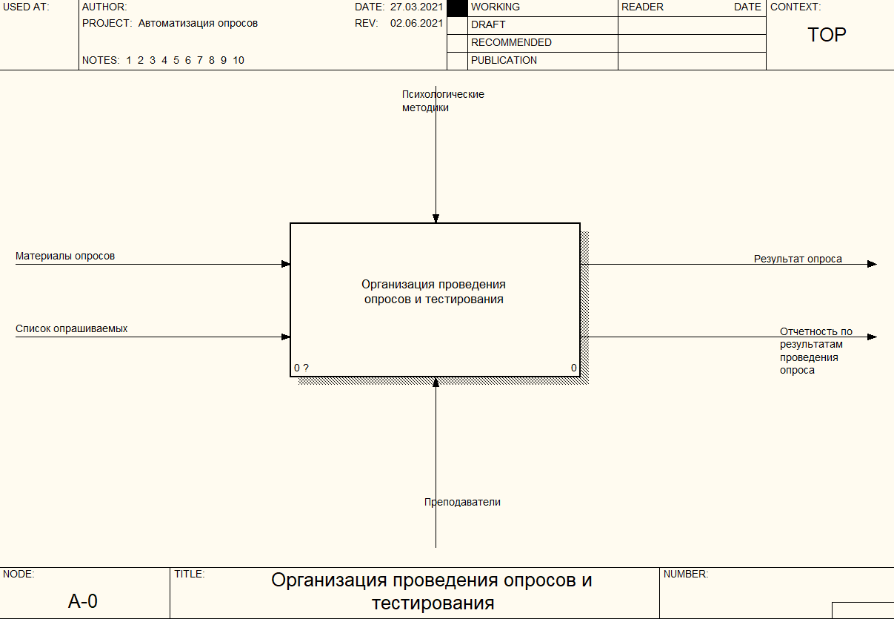

Рисунок 1.1 - Контекстная диаграмма «КАК ЕСТЬ»

Результатные информационные потоки включают: результаты опросов, сформированную отчётность по результатам проведения опроса. Диаграмма декомпозиции основного процесса «Как есть» представлена на рисунке 1.2.

Как показано на рисунке 1.2, основными составляющими процесса организации проведения опросов и опроса являются:

* учет данных о тестируемых;
* настройка опросов;
* учет данных о прохождении опросов;
* обработка результатов опросов.

Как показано на рисунке 1.3, основными составляющими процесса учета тестируемых являются:

* учет общих данных;
* учет учебных групп;
* учет специализации;
* учет контактных данных.

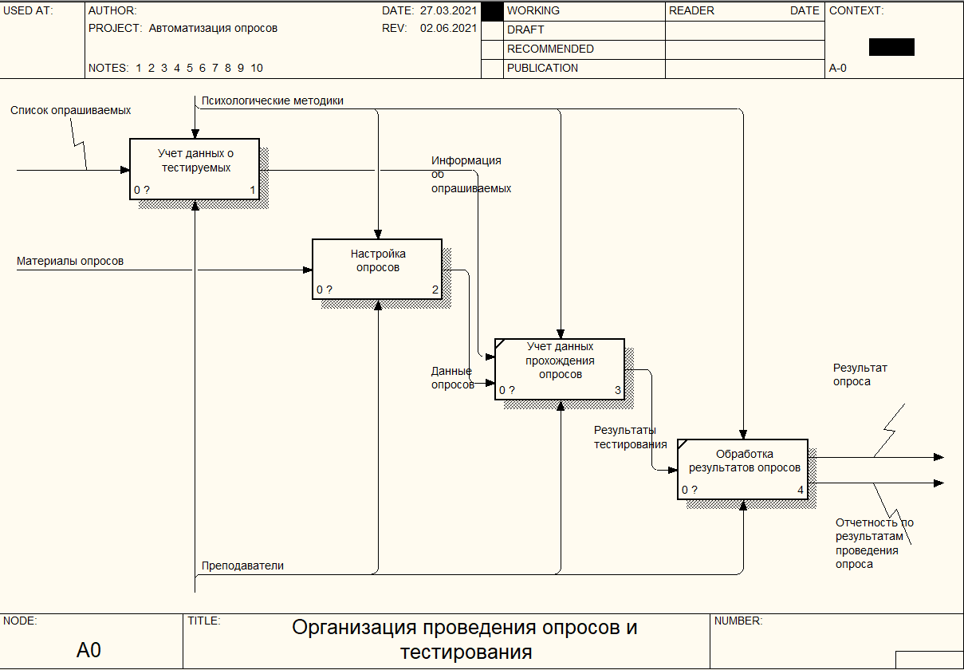

Рисунок 1.2 - Диаграмма декомпозиции нулевого уровня «Как есть»

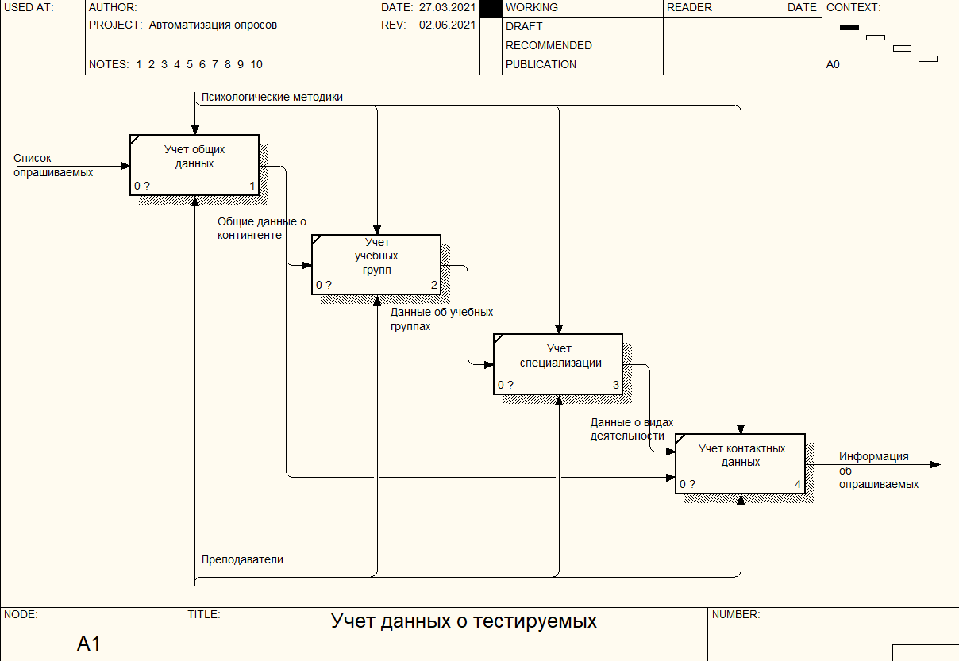

Рисунок 1.3 - Диаграмма декомпозиции процесса учета тестируемых

На рисунке 1.4 приведена диаграмма процесса настройки опросов.

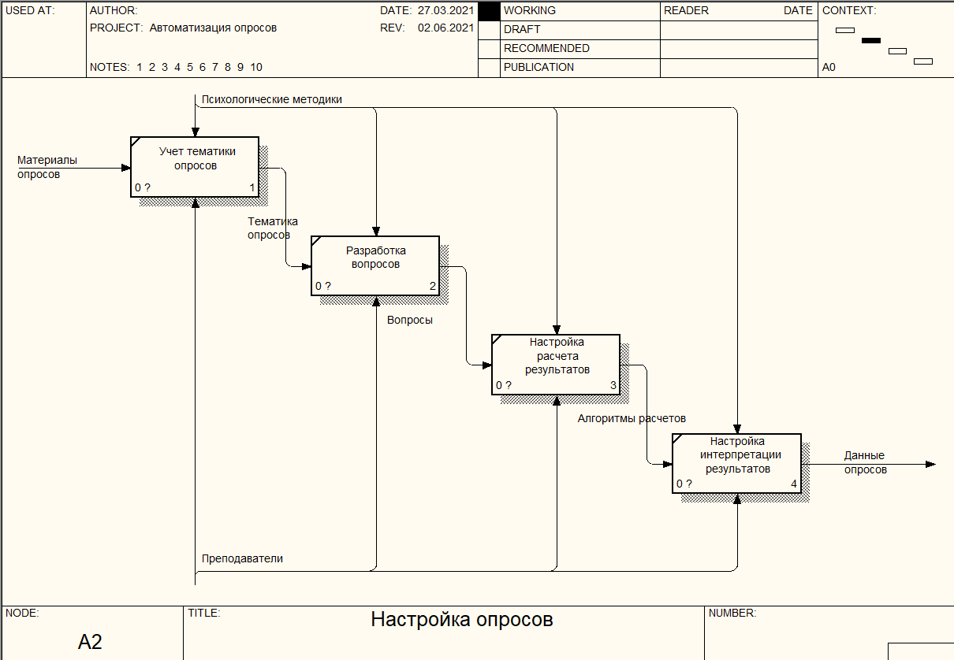

Рисунок 1.4 - Диаграмма декомпозиции процесса настройки опросов

На этапе настройки опросов преподаватели определяют тематику проведения опросов, круг опрашиваемых, отношение опроса к учебному или организационному процессу.

В отсутствие автоматизации проведения опросов с использованием мобильного приложения для указанной технологии характерно наличие следующих недостатков:

* невозможность оперативного привлечения к опросу максимальной аудитории;
* невозможность оперативного получения результатов, их обработки;
* невозможность достижения цели проведения опросов.

## Постановка задач автоматизации

Задачи автоматизации технологии проведения опросов включают:

* ведение картотеки аудитории, привлекаемой к опросу (тестированию);
* управление порядком проведения опросов и оценкой результатов;
* интеграция с мобильными сервисами;
* формирование отчетности по результатам проведения опросов.

На рисунке 1.5 приведена контекстная диаграмма проведения опросов «Как должно быть». На рисунке 1.6 приведена диаграмма декомпозиции «Как должно быть». Изменения в бизнес-процессах связаны с внедрением мобильного приложения.

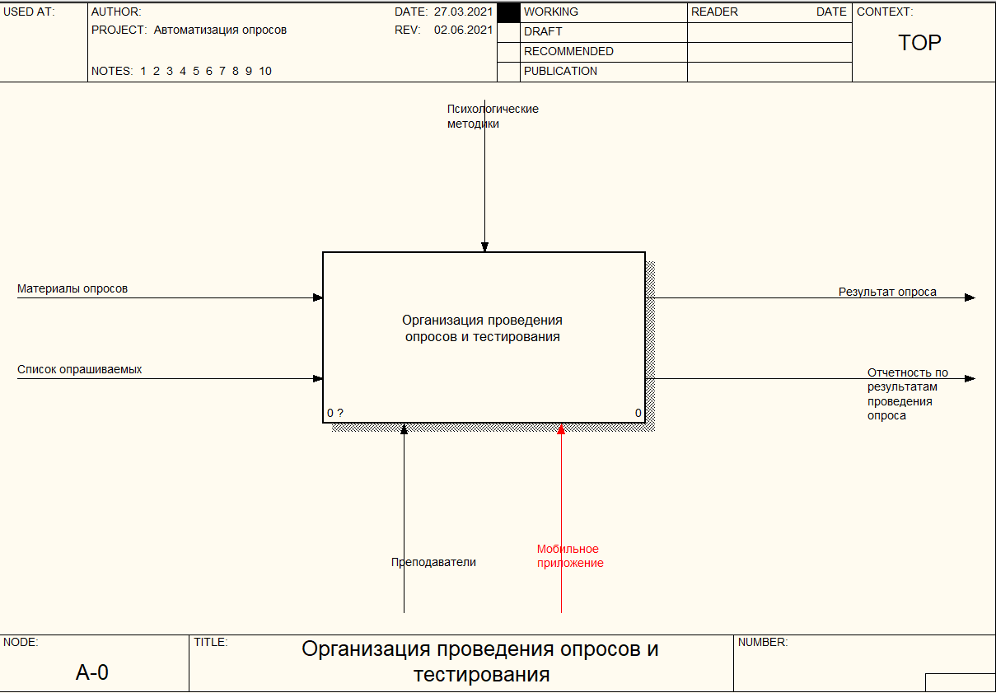

Рисунок 1.5 - Контекстная диаграмма «Как должно быть»

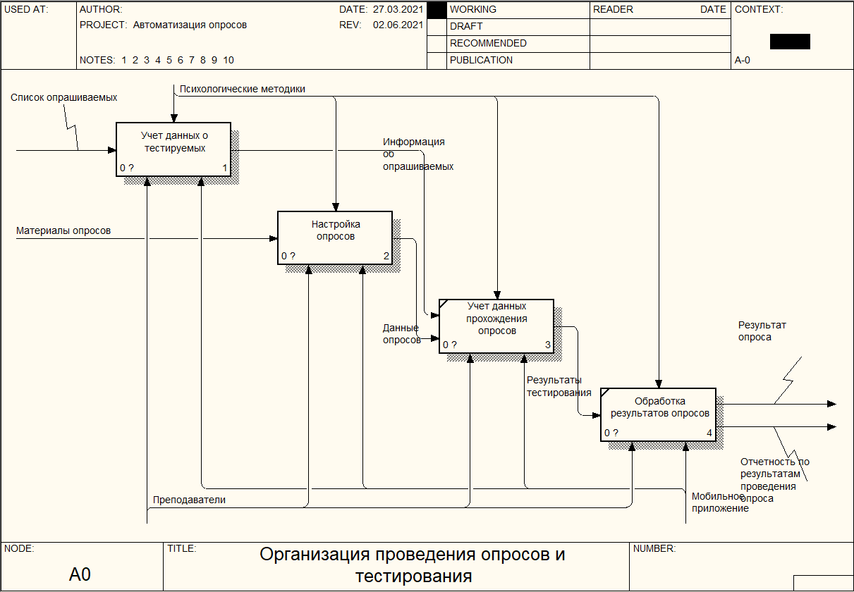

Рисунок 1.6 - Диаграмма декомпозиции «Как должно быть»

Четко определенные функциональные и нефункциональные требования помогают разработчикам программного обеспечения создавать продукт, точно соответствующий потребностям клиента.

*Функциональные требования к приложению.*

Главный экран приложения должен содержать графическую часть, навигационную панель, а также контентную область для того, чтобы пользователь с первого экрана мог получить способность создать курс или присоединиться уже к существующему. Контентная область первого экрана должна делиться на два раздела:

* задания, в которых отображается список созданных опросов;
* пользователей (студентов), которые подключились к курсу.

Администрирование мобильного приложения необходимо осуществлять с базы данных, к которой будет доступ только у преподавателей высшего учебного заведения по логину и паролю. Она позволяет разработчику не отвлекаться на создание бэкенда, то есть скрытой от пользователя программной части проекта, например, серверного кода. Именно это упрощает и ускоряет создание мобильных приложений, что дает возможность полностью сосредоточиться на пользовательском интерфейсе.

Для управления контентом приложения, необходимо предусмотреть следующие функции:

* добавление/удаление курсов;
* добавление/удаление опросов;
* добавление/удаление вопросов.

В административной части должны быть предусмотрены возможности определения количества зарегистрированных пользователей в системе, их права доступа, функции.

Всеми функциями приложения возможно пользоваться только аутентифицированным пользователям, у которых есть соответствующие права. Для пользования административной частью необходимо иметь права преподавателя.

База данных выступает в роли сервера, хостинга и аутентификации, поэтому все данные мобильного приложения хранятся в структурированном виде под ее управлением, то есть она синхронизирует данные приложения между клиентами и хранит их в облачном хранилище.

Мобильное приложение должно запускаться, начиная с версии Android 6.0 и выше.

*Нефункциональные требования к приложению.*

Удобство использования играет ключевую роль, она определяет, насколько легко пользователь может взаимодействовать с интерфейсом приложения, например, цвет экрана, размер кнопок и так далее.

Доступность гарантирует, что приложение будет стабильно работать в течение определенного периода времени, например, редкие простои в течение года.

Масштабируемость имеет требования к горизонтальному и/или вертикальному масштабированию приложения или системы. Говоря о вертикальной масштабируемости, мы определяем требования к вертикальной архитектуре приложения.

Надежность необходима для контроля поведения приложения или системы в нештатных ситуациях, к примеру, автоматический перезапуск, восстановление работы, сохранение данных, дублирование важных данных, резервирование логики.

Требования к времени хранения данных, а именно использование БД в качестве постоянного хранилища данных, продолжительность хранения данных)

Таким образом, сравнив характеристики программных продуктов для тестирования и четко определив функциональные и нефункциональные требования к продукту в качестве стратегии автоматизации технологии опроса и опроса студентов выбрана собственная разработка.

## 1.5 Выводы по разделу

Автоматизация проведения опросов с использованием мобильного приложения позволит проводить оперативное оповещение опрашиваемых и получения необходимой информации в ходе проведения опроса. Данная технология обеспечит максимальный охват и оперативность в обработке информации о тестируемых, так как ограничением в данном случае может являться отсутствие доступа к мобильным сетям, что в настоящее время не составляет проблемы. Анализ бизнес-процессов проведения опросов показал, что информационные потоки указанной технологии включают настройку тестирования и выбор контингента для проведения опросов, формирование списков для рассылки для участников опросов.

# 2 Проектная часть

## 2.1 Моделирование в UML

Далее проведено построение UML-модели в соответствии с поставленными задачами. На рисунке 2.1 приведена диаграмма деятельности процесса проведения опроса.



Рисунок 2.1 - Диаграмма деятельности процесса проведения опроса

На рисунке 2.2 приведена диаграмма вариантов использования системы. Как показано на рисунке 2.2, в системе предполагается наличие сценариев:

* администратора с правами управления пользователями, ведения системных справочников, ввода тестов;
* опрашиваемых с правами прохождения опросов.

На рисунке 2.3 приведена диаграмма последовательности прав для преподавателя и студента.



Рисунок 2.2 - Диаграмма вариантов использования системы



Рисунок 2.3 - Диаграмма последовательности прав для преподавателя и студента

## 2.2 Архитектура информационной системы

*Архитектура* – это описание системы на самом высоком уровне. При ее описании мы не вдаемся в подробности каждого конкретного модуля, а скорее описываем их взаимодействие между собой.

Клиент обращается с запросами к серверу, запросы могут быть разные. Основная цель заключается в том, чтобы сообщить серверу, что нужно сделать с данными, которые хранятся в базе или с данными, которые он передает.

Сервер же в свою очередь принимает запросы от клиента. Его роль в том, чтобы сохранять информацию от клиента в базе данных, обрабатывать её и предоставлять к ней доступ по некоторым правилам.

Также к архитектуре относится и сама база данных, она выполняет роль хранилища всей пользовательской и служебной информации, доступ к которой должен быть быстрым и бесперебойным.

На рисунке 2.4 приведена схема традиционной архитектуры информационной системы.

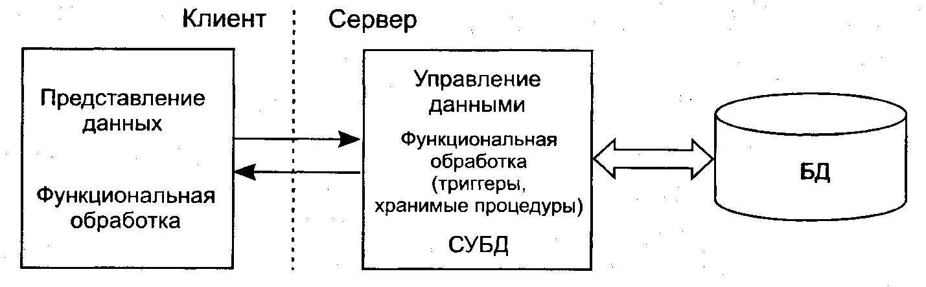

Рисунок 2.4 - Традиционная архитектура ИС

Все современные мобильные переложения, как правило, создаются с использованием сочетания серверных служб и интерфейсных фреймворков, это позволяет разработчикам сосредоточиться только на интерфейсе и пользовательском опыте. Для этого существует SDK - набор инструментов для разработки программного обеспечения в одном устанавливаемом пакете, он не просто обеспечивает обмен данными между приложением и сторонней инфраструктурой, а реализовывает полноценный процесс и включает в себя рабочие компоненты для получения пользовательских данных, их безопасной обработки и хранения, изменения состояний.

Именно SDK дает возможность разработчикам не погружаться в программный код, а решать свои задачи через абстракцию. На рисунке 2.5 приведена схема архитектуры Firebase.

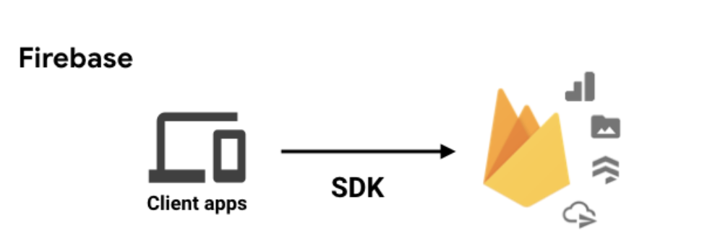

Рисунок 2.5 - Архитектура Firebase

При разработке мобильного приложения клиентом-сервером будут выступать программы, которые оперирует удаленными данными. База данных будет использоваться только для хранения и резервирования информации.

Перечень программных модулей приведен в таблице 2.1.

Таблица 2.1 - Перечень программных модулей

| № п/п | Наименование подсистемы | Функции подсистемы |
| --- | --- | --- |
| М1 | Подсистема безопасности | Анализ прав доступа |
| М2 | Подсистема инициализации интерфейса программы | После успешной авторизации проводится запуск формы с возможностью запуска подсистем, доступных роли пользователя |
| М3 | Подсистема управления деревом объектов | Управление пунктов меню |

Продолжение таблицы 2.1

|  |  |  |
| --- | --- | --- |
| М4 | Подсистема взаимодействия с базой данных | Взаимодействие с базой данных |
| М5 | Подсистема учета сотрудников | Учет сотрудников |
| М6 | Подсистема настройки тестов | Ввод ответов и вопросов тестирования |
| М7 | Подсистема учета результатов | Учет обслуживаемого оборудования |
| М8 | Отчет о результатах тестов (контроле знаний) | Формирование отчета о рейтинге сотрудников по результатам тестов |
| М9 | Сводный отчет | Формирование сводного отчета по опросам |

Существует несколько популярных СУБД, как платных, так и бесплатных, которые можно рекомендовать для применения в организации.

*MySQL.*

Преимущества:

* распространяется бесплатно;
* прекрасно документирована;
* предлагает много функций, даже в бесплатной версии;
* поддерживает набор пользовательских интерфейсов;
* может работать с другими базами данных, включая DB2 и Oracle.

Недостатки**:**

* большой объем информации для освоения;
* отсутствует встроенная поддержка XML или OLAP;
* для бесплатной версии доступна только платная поддержка.

*Microsoft SQL сервер.*

Преимущества:

* продукт очень прост в использовании;
* текущая версия работает быстро и стабильно;
* движок предоставляет возможность регулировать и отслеживать уровни производительности, которые помогают снизить использование ресурсов;
* можно получить доступ к визуализации на мобильных устройствах;
* хорошее взаимодействие с другими продуктами Microsoft.

Недостатки**:**

* цена для юридических лиц оказывается неприемлемой для большей части организаций;
* даже при тщательной настройке производительности SQL Server способен задействовать все доступные ресурсы;
* сообщается о проблемах с использованием службы интеграции для импорта файлов;
* есть смысл покупать лицензию на этот продукт, если уже внедрена экосистема Microsoft.

*PostgreSQL.*

Преимущества:

* является масштабируемым решением и позволяет обрабатывать терабайты данных;
* поддерживает формат json;
* существует множество предопределенных функций;
* доступен ряд интерфейсов.

Недостатки**:**

* посредственная документация;
* конфигурация может смутить неподготовленного пользователя;
* скорость работы может падать во время проведения пакетных операций или выполнения запросов чтения.

*Firebase.*

Преимущества:

* бесплатность стартового тарифа;
* ускоренная разработка приложений;
* поддерживается компанией Google;
* не нужно применять дополнительные сервера;
* присутствует возможность внедрить машинное обучение в свое приложение;
* есть возможность наладить трафик на приложение;
* налажен мониторинг приложения после его запуска;
* высокий уровень безопасности приложения.

Недостатки**:**

* это «закрытый» продукт;
* работает только с базой данных NoSQL;
* скорость обработки запросов занижена;
* техническая поддержка оставляет желать лучшего.

Сравнение всех описанных СУБД представлены в таблице 2.2.

Таблица 2.2 - Сравнение СУБД

|  |  |  |  |  |
| --- | --- | --- | --- | --- |
| База данных | Бесплатность | Легковесность | Трудность освоения | Полнота функций |
| MySQL | + | - | ± | + |
| Microsoft SQL сервер | ± | - | ± | + |
| PostgerSQL | ± | - | + | ± |
| Firebase | + | + | ± | ± |

Исходя из вышеперечисленного, оптимальной СУБД будет являться Firebase. К тому же она обладает необходимыми параметрами производительности, совместимости, имеет необходимый набор средств администрирования, соответствует требованиям защищённости.

Таким образом, в рамках реализации указанного проекта автоматизации выберем СУБД Firebase.

## 2.3 Обоснование выбора средства разработки

Порой необходимо выбирать между вариантами, каждый из которых представляет собой «многошаговый» процесс принятия решений. В этом случае визуализировать процесс выбора из рассматриваемых альтернатив удобно с помощью дерева альтернатив.

После его построения необходимо выявить приоритеты критериев, а затем оценить каждый из параметров по критериям, определив наиболее важный. Сравнение производится в результате доминирования одного из элементов над другим. Эти доминирования выражаются целым числом. Если элемент А важнее элемента В, то напротив строки А и столбца В, ставится целое число, а напротив строки В и столбца А, заполняется обратным к нему дробным числом. Если А и В эквивалентны, то в обе позиции записывается 1.

Критерии оценивания [10]:

* равно, безразлично= 1;
* немного лучше (хуже)= 3 (1/3);
* лучше (хуже) = 5 (1/5);
* значительно лучше (хуже)= 7 (1/7);
* принципиально лучше (хуже)= 9 (1/9).

Сначала необходимо определить приоритетность критериев, для этого построим матрицу и заполним ее согласно критериям оценивания.

В таблице 2.3 приведена матрица иерархий по критериям, значимым для учебного заведения.

Таблица 2.3 - Матрица иерархий по критериям, значимым для учебного заведения

|  |  |  |  |  |  |
| --- | --- | --- | --- | --- | --- |
| Критерии | Функцио-нальность | Совместимость | Стоимость лицензии | Быстродействие | Простота в разработке ПО |
| Функциональность | 1 | 3 | 5 | 3 | 5 |
| Совместимость | 0.33 | 1 | 5 | 3 | 3 |

Продолжение таблицы 2.3

|  |  |  |  |  |  |
| --- | --- | --- | --- | --- | --- |
| Критерии | Функцио-нальность | Совместимость | Стоимость лицензии | Быстродействие | Простота в разработке ПО |
| Стоимость лицензии | 0.2 | 0.2 | 1 | 3 | 0.33 |
| Быстродействие | 0.33 | 0.2 | 0.33 | 1 | 3 |
| Простота в разработке ПО | 0.2 | 0.33 | 3 | 0.33 | 1 |

После заполнения матрицы по критериям необходимо провести нормализацию данных. Для этого делим каждое значение на сумму значений соответствующего столбца.

Далее определяем вес каждого критерия. Для этого считаем сумму значений каждой строки и полученные результаты для каждого значения делим на сумму значений соответствующего столбца.

Аналогичным образом проведем расчеты в последующих таблицах.

В таблице 2.4 приведены результаты нормализации критериев.

Таблица 2.4 - Результат нормализации

|  |  |  |  |  |  |  |  |
| --- | --- | --- | --- | --- | --- | --- | --- |
| Критерии | Функцио-нальность | Совместимость | Стоимость лицензии | Быстродействие | Простота в разработке ПО | Сумма | Вес |
| Функцио-нальность | 0.49 | 0.63 | 0.35 | 0.29 | 0.41 | 2.16 | 0.43 |
| Совместимость | 0.16 | 0.21 | 0.35 | 0.29 | 0.24 | 1.25 | 0.25 |
| Стоимость лицензии | 0.10 | 0.04 | 0.07 | 0.29 | 0.03 | 0.53 | 0.11 |
| Быстродействие | 0.16 | 0.04 | 0.02 | 0.10 | 0.24 | 0.57 | 0.12 |
| Простота в разработке ПО | 0.10 | 0.07 | 0.21 | 0.03 | 0.08 | 0.49 | 0.09 |

Как показано в таблице 2.4, наиболее значимыми критериями являются функциональность и совместимость с ИТ-инфраструктурой учебного заведения.

Далее проведем сравнение средств разработки по каждому из критериев для систем:

* Android Studio;
* MS Visual Studio 2019;
* Java Net Beans.

Далее проведем сравнения сред разработки по каждому из критериев, представленных в таблицах 2.5-2.14.

Таблица 2.5 - Сравнение характеристик по критерию «Функциональность»

|  |  |  |  |
| --- | --- | --- | --- |
| Функциональность | Android Studio | MS Visual Studio 2019 | Java Net Beans |
| Android Studio | 1 | 3 | 3 |
| MS Visual Studio 2019 | 0.33 | 1 | 3 |
| Java Net Beans | 0.33 | 0.33 | 1 |

Таблица 2.6 - Нормализация характеристик по критерию «Функциональность»

|  |  |  |  |  |  |
| --- | --- | --- | --- | --- | --- |
| Функциональность | Android Studio | MS Visual Studio 2019 | Java Net Beans | Всего | Норма |
| Android Studio | 0.611 | 0.693 | 0.43 | 1.724 | 0.57 |
| MS Visual Studio 2019 | 0.199 | 0.231 | 0.43 | 0.858 | 0.28 |
| Java Net Beans | 0.199 | 0.077 | 0.14 | 0.418 | 0.15 |

Таблица 2.7 - Сравнение характеристик по критерию «Совместимость»

|  |  |  |  |
| --- | --- | --- | --- |
| Совместимость | Android Studio | MS Visual Studio 2019 | Java Net Beans |
| Android Studio | 1 | 3 | 5 |
| MS Visual Studio 2019 | 0.33 | 1 | 3 |
| Java Net Beans | 0.2 | 0.33 | 1 |

Таблица 2.8 - Нормализация характеристик по критерию «Совместимость»

|  |  |  |  |  |  |
| --- | --- | --- | --- | --- | --- |
| Совместимость | Android Studio | MS Visual Studio 2019 | Java Net Beans | Всего | Норма |
| Android Studio | 0.60 | 0.69 | 0.71 | 2.01 | 0.63 |
| MS Visual Studio 2019 | 0.20 | 0.23 | 0.43 | 0.86 | 0.27 |
| Java Net Beans | 0.12 | 0.08 | 0.14 | 0.34 | 0.1 |

Таблица 2.9 - Сравнение характеристик по критерию «Стоимость лицензии»

|  |  |  |  |
| --- | --- | --- | --- |
| Стоимость лицензии | Android Studio | MS Visual Studio 2019 | Java Net Beans |
| Android Studio | 1 | 0.11 | 3 |
| MS Visual Studio 2019 | 9 | 1 | 9 |
| Java Net Beans | 0.33 | 0.33 | 1 |

Таблица 2.10 - Нормализация характеристик по критерию «Стоимость лицензии»

|  |  |  |  |  |  |
| --- | --- | --- | --- | --- | --- |
| Стоимость лицензии | Android Studio | MS Visual Studio 2019 | Java Net Beans | Всего | Норма |
| Android Studio | 0.60 | 0.03 | 0.43 | 1.06 | 0.13 |
| MS Visual Studio 2019 | 5.42 | 0.23 | 1.29 | 6.94 | 0.82 |
| Java Net Beans | 0.20 | 0.08 | 0.14 | 0.42 | 0.05 |

Таблица 2.11 - Сравнение характеристик по критерию «Быстродействие»

|  |  |  |  |
| --- | --- | --- | --- |
| Быстродействие | Android Studio | MS Visual Studio 2019 | Java Net Beans |
| Android Studio | 1 | 3 | 5 |
| MS Visual Studio 2019 | 0.33 | 1 | 5 |
| Java Net Beans | 0.2 | 0.2 | 1 |

Таблица 2.12 - Нормализация характеристик по критерию «Быстродействие»

|  |  |  |  |  |  |
| --- | --- | --- | --- | --- | --- |
| Быстродействие | Android Studio | MS Visual Studio 2019 | Java Net Beans | Всего | Норма |
| Android Studio | 0.60 | 0.69 | 0.71 | 2.01 | 0.58 |
| MS Visual Studio 2019 | 0.20 | 0.23 | 0.71 | 1.14 | 0.33 |
| Java Net Beans | 0.12 | 0.05 | 0.14 | 0.31 | 0.09 |

Таблица 2.13 - Сравнение характеристик по критерию «Простота в разработке ПО»

|  |  |  |  |
| --- | --- | --- | --- |
| Простота в разработке ПО | Android Studio | MS Visual Studio 2019 | Java Net Beans |
| Android Studio | 1 | 0.2 | 0.33 |
| MS Visual Studio 2019 | 5 | 1 | 3 |
| Java Net Beans | 3 | 0.33 | 1 |

Таблица 2.14 - Нормализация характеристик по критерию «Простота в разработке ПО»

|  |  |  |  |  |  |
| --- | --- | --- | --- | --- | --- |
| Простота в разработке ПО | Android Studio | MS Visual Studio 2019 | Java Net Beans | Всего | Норма |
| Android Studio | 0.60 | 0.05 | 0.05 | 0.70 | 0.11 |
| MS Visual Studio 2019 | 3.01 | 0.23 | 0.43 | 3.67 | 0.57 |
| Java Net Beans | 1.81 | 0.08 | 0.14 | 2.03 | 0.32 |

Записываем все получившиеся значения в матрицу.

В таблице 2.15 приведена матрица весов средств разработки по каждому критерию.

Таблица 2.15 - Матрица весов средств разработки по каждому критерию

|  |  |  |  |  |  |
| --- | --- | --- | --- | --- | --- |
| Средства разработки | Функциональность | Совместимость | Стоимость лицензии | Быстродействие | Простота в разработке ПО |
| Android Studio | 0.57 | 0.63 | 0.13 | 0.58 | 0.11 |
| MS Visual Studio 2019 | 0.28 | 0.27 | 0.82 | 0.33 | 0.57 |
| Java Net Beans | 0.15 | 0.1 | 0.05 | 0.09 | 0.32 |

Умножаем значения из матрицы на значения столбца с весовым коэффициентом по правилу строка на столбец (матрично), получаем веса средств разработки с точки зрения достижения цели. Например, проведем расчеты для Android Studio:

Аналогичным образом проведем расчеты для других средств разработки.

В таблице 2.16 приведена итоговая таблица сравнения средств разработки.

Таблица 2.16 - Итоговая таблица сравнения средств разработки

|  |  |  |
| --- | --- | --- |
| Средства разработки | Вес в долях | Вес в процентах |
| Android Studio | 0.496 | 49,6% |
| MS Visual Studio 2019 | 0.369 | 36,9% |
| Java Net Beans | 0.135 | 13,5% |

Наибольшее значение у средства разработки «Android Studio», соответственно, оно является наиболее предпочтительным.

## 2.4 Информационная модель технологии проведения опросов

В рамках данного проекта в качестве информационного обеспечения выступают тематики опросов, вопросы, ответы на вопросы, в рамках которых проводится формирование результатов прохождения опроса.

Часть информационных потоков обрабатывается в неавтоматизированной форме.

В процессе проектирования информационной системы учебного заведения потребуется использование ряда классификаторов:

* локальный классификатор опросов (включающий наименование тематики опросов, дату создания, определение групп учащихся, которые проходят указанный вид опросов);
* классификатор вопросов и ответов на опросы (с указанием текста вопроса, вариантов ответов, количества верных и неверных ответов);
* локальный классификатор тестируемых (с указанием ФИО, учебной группы).

В качестве входных данных информационной системы используются тестовые задания с ответами и результаты прохождения опроса (с указанием данных об опросе, наименования вопроса, ответа, который дал опрашиваемый на текущий вопрос).

Выходной информацией будет являться сформированная отчетность по результатам опроса.

Вопросы опроса разрабатываются преподавателями в рамках подготовки опросов при необходимости их использования в учебной деятельности (тестирование) или внеучебной деятельности (организационные вопросы).

В большинстве случаев, использование унифицированных форм в управлении системой опросов не представляется возможным, так как такие формы отсутствуют.

При проектировании информационной системы используется облачная база данных, позволяющая устанавливать межтабличные связи по ключевым полям, запросы к базам данных, содержащие реквизиты из различных полей.

Сущность – это объект, о котором в системе будут накапливаться данные. Для сущности указывается название и тип (сильная или слабая). Сильные сущности существуют сами по себе, а существование слабых сущностей зависит от существования сильных.

Атрибут - свойство сущности базы данных.

Сущностями информационной системы проведения опросов для студентов являются:

* студенты;
* тематики прохождения опросов;
* вопросы;
* варианты ответов;
* журнал результатов прохождения опросов.

На основании диаграммы «сущность-связь» проведем проектирование логической модели данных.

Диаграмма «Сущность-Связь» приведена на рисунке 2.6.



Рисунок 2.6 - Диаграмма «Сущность-Связь»

Описание систем классификации и кодирования.

* код студента, участвующего в прохождении опроса. Длина кода ХХХХХХ, где ХХХХХХ – код студента в справочнике.
* код тематики прохождения опроса. Длина кода ХХХ, где ХХХ – код тематики прохождения опросов;
* код опроса. Длина кода ХХХ, где ХХХХ – порядковый номер теста как набора вопросов;
* код вопроса. Длина кода ХХХ, где ХХХХ – порядковый номер вопроса;
* код ответа Длина кода ХХХ, где ХХХХ – порядковый номер ответа на вопрос.

Структура нормативно-справочной информации, используемой для разработки системы автоматизации проведения опросов, приведена в таблице 2.17.

Таблица 2.17 - Структура нормативно-справочной информации

|  |  |  |  |
| --- | --- | --- | --- |
| № п/п | Перечень ключевых атрибутов | Структура кодирования | Тип идентификаторов |
| 1 | Код сотрудника | ХХХХХХ | порядковая |
| 2 | Код вида опроса | ХХХ | порядковая |
| 3 | Код теста | ХХХ | порядковая |
| 4 | Код вопроса | ХХХ | порядковая |
| 5 | Код ответа на вопрос | ХХХ | порядковая |

Описание структуры логической модели данных приведено в таблице 2.18-2.22.

Экранная форма для работы с таблицей «Студенты» содержит текстовые поля для введения ФИО и должности о студентах, таблица 2.18.

Таблица 2.18 - Таблица «Студенты»

|  |  |  |
| --- | --- | --- |
| Реквизит | Тип данных | Примечание |
| Код тестируемого | Целочисленный | Целое |
| ФИО | Текстовый | 40 |
| Должность | Текстовый | 40 |
| Группа | Текстовый | 20 |

Экранная форма для работы с таблицей «Тематика опросов» содержит текстовые поля для ввода тематики опросов, таблица 2.19.

Таблица 2.19 - Таблица «Тематика опросов»

|  |  |  |
| --- | --- | --- |
| Реквизит | Тип данных | Примечание |
| Код тематики опросов | Целочисленный | Целое |
| Наименование | Текстовый | 40 |

Экранная форма для работы с таблицей «Вопросы» содержит список выбора из тестов и текстовые поля для ввода вопросов, таблица 2.20.

Таблица 2.20 - Таблица «Вопросы»

|  |  |  |
| --- | --- | --- |
| Реквизит | Тип данных | Примечание |
| Код вопроса | Целочисленный | Целое |
| Код опроса | Целочисленный | Целое |
| Наименование вопроса | Текстовый | 255 |

Экранная форма для работы с таблицей «Ответы на вопросы» содержит форму выбора тематики опросов, вопросов, текст варианта ответа и текстовое поле оценки в баллах за данный вариант ответа, таблица 2.21.

Таблица 2.21 - Таблица «Ответы на вопросы»

|  |  |  |
| --- | --- | --- |
| Реквизит | Тип данных | Примечание |
| Код ответа | Целочисленный | Целое |
| Код теста | Целочисленный | Целое |
| Код вопроса | Целочисленный | Целое |
| Наименование | Текстовый | 100 |
| Балл | Вещественный | Вещественное |

Экранная форма для работы с таблицей «Прохождение тестирования» содержит форму выбора варианта ответа из списка, таблица 2.22.

Таблица 2.22 - Таблица данных о прохождении опросов

|  |  |  |
| --- | --- | --- |
| Реквизит | Тип данных | Примечание |
| Код опроса | Целочисленный | Целое |
| Код опрашиваемого | Целочисленный | Целое |
| Код вопроса | Целочисленный | Целое |
| Код ответа | Текстовый | 100 |
| Балл | Вещественный | Вещественное |
| Дата | Дата | Нет |

Логическая модель базы данных приведена на рисунке 2.7.

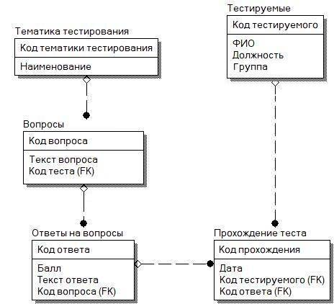

Рисунок 2.7 - Логическая модель базы данных

В таблице 2.23 представлен набор сущностей и их атрибутов БД, которые были выделены в ходе анализа и моделирования бизнес-процессов предметной области.

Таблица 2.23 – Сущность и атрибуты сущности

|  |  |
| --- | --- |
| Сущность | Атрибут |
| pedrab | Id_sotr |
| Fio |
| Dolgn |
| Group |
| reilsys | Id_disc |
| Name |
| cryt | Id_vopr |
| Id_test |
| Nam_vop |
| zn_cryt | Id_otv |
| Id_test |
| Id_vop |
| Nam |
| Ball |
| gur_exp | Id_test |
| Id_sotr |
| Id_vop |
| Id_otv |
| Ball |
| Day |

Следующим шагом стало описание данных сущностей, которые представлены в таблице 2.24-2.28.

Таблица 2.24 - Реквизитный состав объекта «pedrab»

|  |  |  |
| --- | --- | --- |
| Наименование поля | Тип данных | Размер поля |
| Id_sotr | Smallint | Primary key |
| Fio | Text | 100 |
| Dolgn | Text | 100 |
| Group | Text | 20 |

Таблица 2.25 - Реквизитный состав объекта «reilsys»

|  |  |  |
| --- | --- | --- |
| Наименование поля | Тип данных | Размер поля |
| Id_disc | Smallint | primary |
| Name | Text | 100 |

Таблица 2.26 - Реквизитный состав объекта «cryt»

|  |  |  |
| --- | --- | --- |
| Наименование поля | Тип данных | Размер поля |
| Id_vopr | Smallint | primary |
| Id_test | Smallint | Целое |
| Nam_vop | Text | 255 |

Таблица 2.27 - Реквизитный состав объекта «zn_cryt»

|  |  |  |
| --- | --- | --- |
| Наименование поля | Тип данных | Размер поля |
| Id_otv | Smallint | primary |
| Id_test | Smallint | 100 |
| Id_vop | Smallint | 100 |
| Nam | Text | 100 |
| Ball | Real | 50 |

Таблица 2.28 - Реквизитный состав объекта «gur_exp»

|  |  |  |
| --- | --- | --- |
| Наименование поля | Тип данных | Размер поля |
| Id_test | Smallint | primary |
| Id_sotr | Smallint | 100 |
| Id_vop | Smallint | 100 |
| Id_otv | Smallint | 100 |
| Ball | Real | 50 |
| Day | date | 10 |
|  | | |

Физическая модель базы данных приведена на рисунке 2.8.

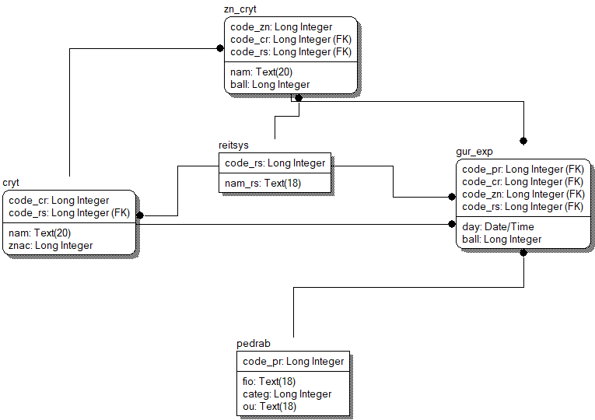

Рисунок 2.8 - Физическая модель

## 2.5 Проектирование мобильного приложения

*Алгоритм* – это точно определённая инструкция, последовательно применяя которую к исходным данным, можно получить решение задачи.

Знание алгоритмов помогает писать более эффективный код, правильно выстраивать архитектуру проекта и отдельных модулей, а также отсеивать операции, ненужные для решения задачи.

С помощью алгоритмов можно делить сложные задачи на более простые и складывать из их решений итоговый ответ. Они позволяют эффективнее искать по отсортированным данным или делать сортировку.

На рисунке 2.9 приведена блок-схема алгоритма для преподавателя.

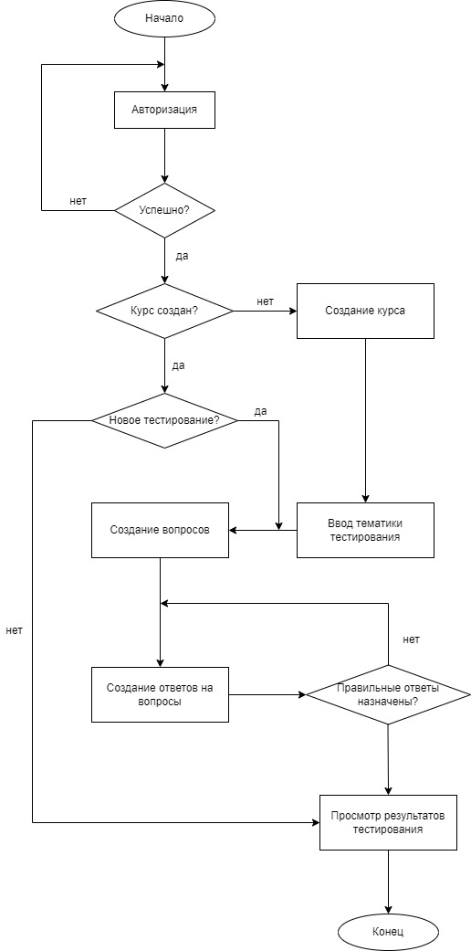

Рисунок 2.9 - Блок-схема алгоритма для преподавателя

На рисунке 2.10 приведена блок-схема алгоритма для студента.

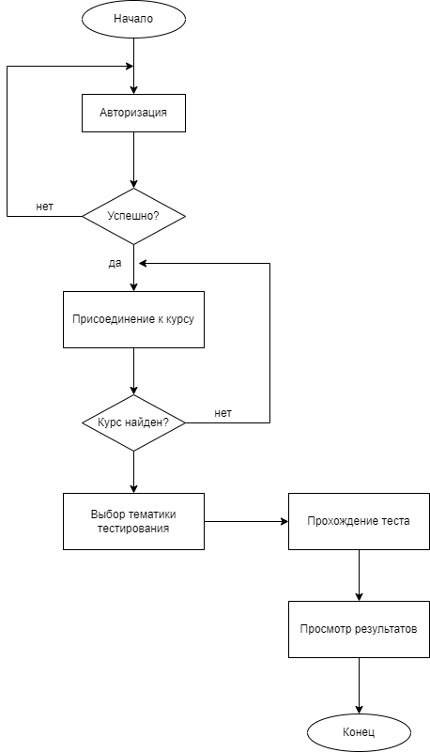

Рисунок 2.10 - Блок-схема алгоритма для студента

Разработка прототипа мобильного приложения была проведена в среде Android Studio. На рисунке 2.11 приведен режим проектирования в среде Android Studio.

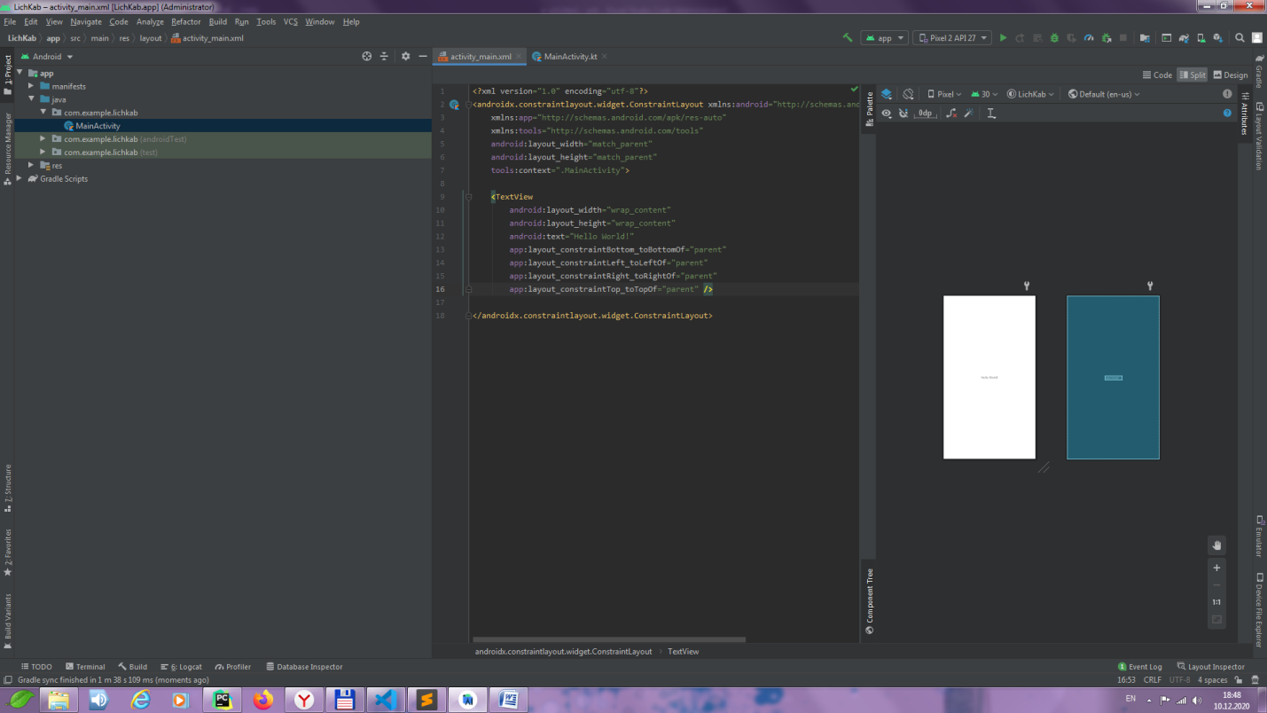

Рисунок 2.11 - Режим проектирования в среде Android Studio

Создадим класс NewTestActivity, который будет формировать тематику тестирования и класс NewQuestionActivity, позволяющий создавать различные вопросы в этом тестировании. Реализация представлена на рисунке 2.12-2.13.

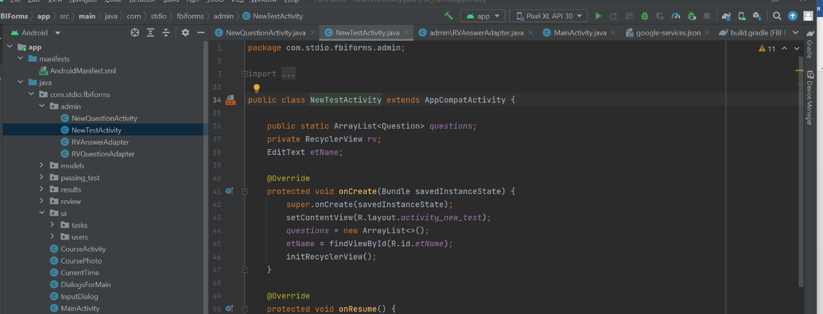

Рисунок 2.12 - Реализация класса NewTestActivity

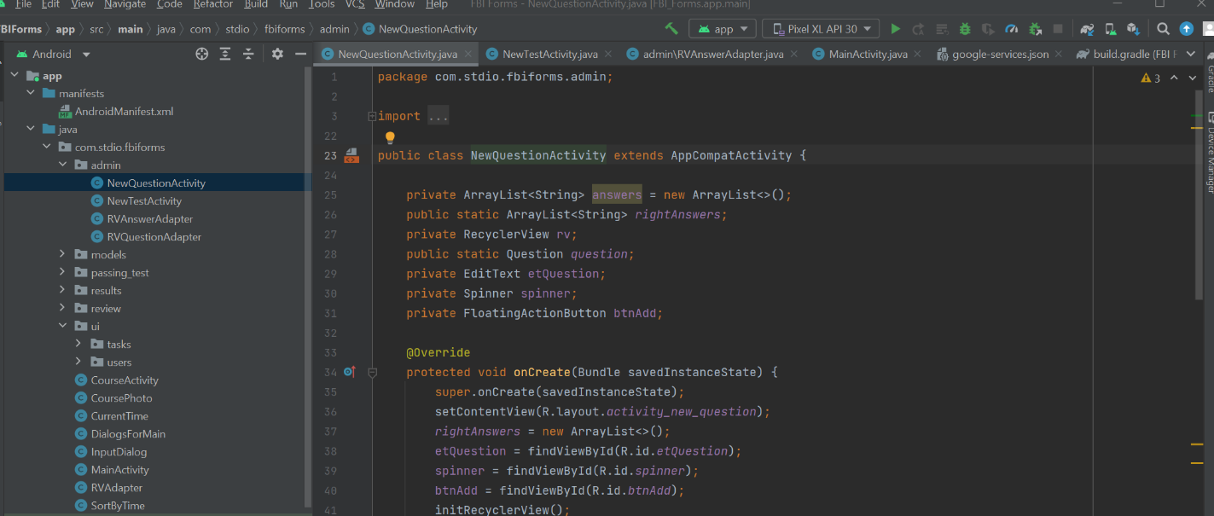

Рисунок 2.13 - Реализация класса NewQuestionActivity

Подключение БД Firebase к проекту довольно простой процесс, для этого необходимо зайти на официальный сайт, авторизоваться в учетной записи Google, ввести название и идентификатор нового проекта. После этого можно приступить к добавлению сервиса Firebase в мобильное приложение, для этого копируем название пакета из самой среды разработки, рисунок 2.14.

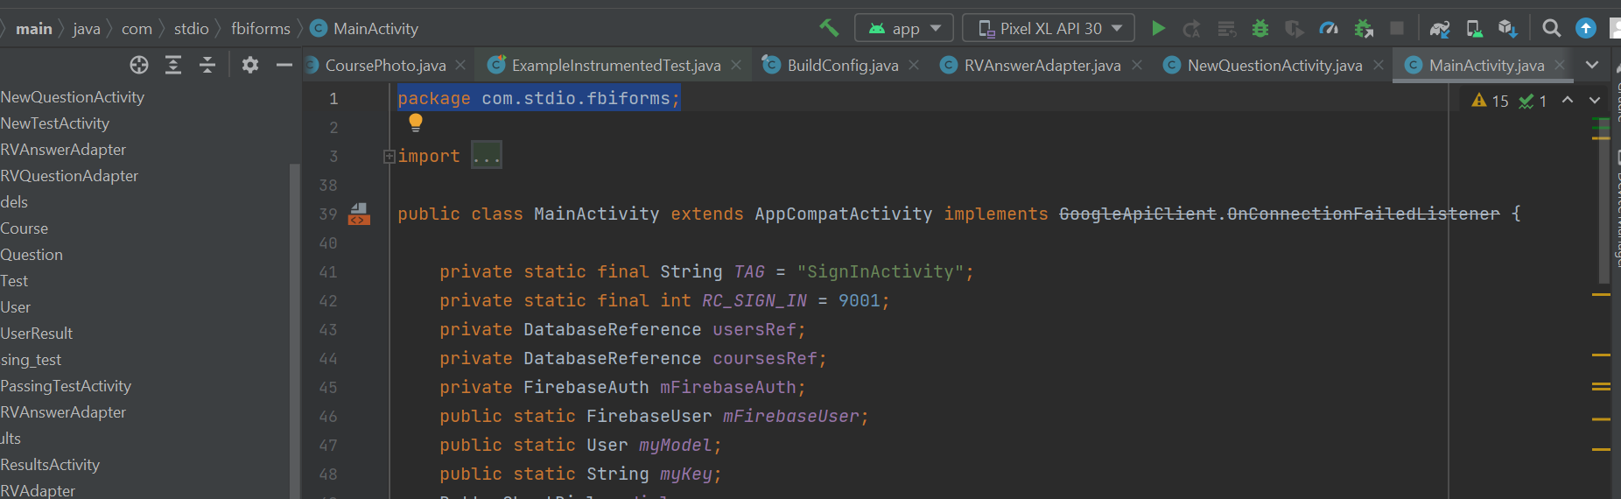

Рисунок 2.14 - Название пакета из среды разработки

Далее необходимо скачать файл конфигурации google-services.json и подключить его в Android Studio, рисунок 2.15, последним этапом необходимо подключить дополнительные библиотеки для успешной синхронизации, рисунок 2.16.

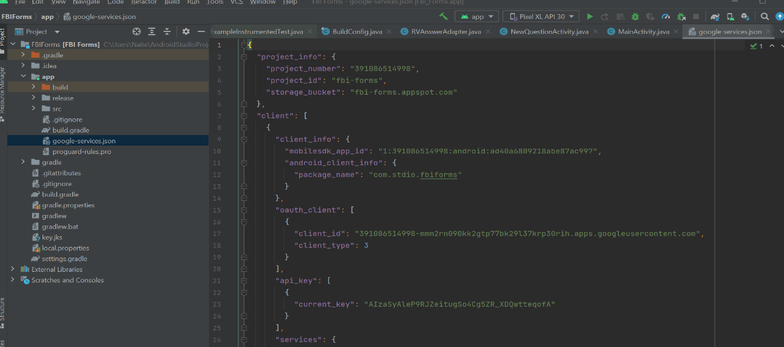

Рисунок 2.15 - Добавление файла конфигурации

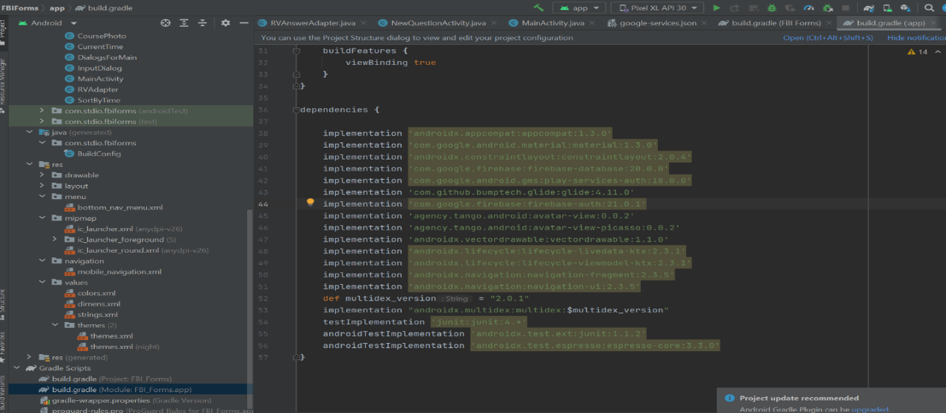

Рисунок 2.16 - Добавление дополнительных библиотек

Для администрирования базой данных Firebase необходимо перейти в раздел Realtime Database, после чего откроется окно с древовидной структурой, в которой можно добавить данные, либо удалить их. Реализация представлена на рисунке 2.17.

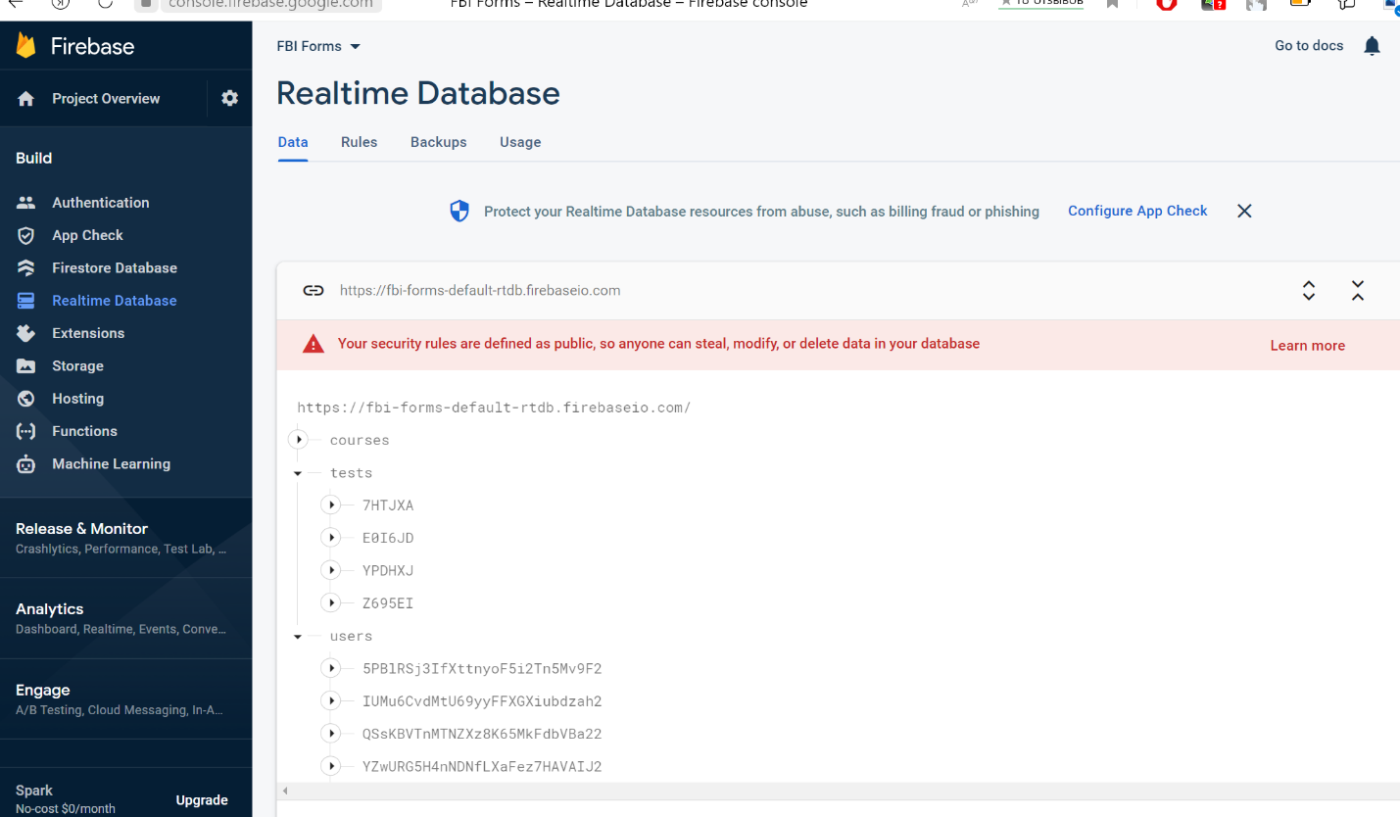

Рисунок 2.17 - Firebase Realtime Database

В рамках работы разрабатывался интерфейс приложения, который должен быть максимально приближен к современным стандартам. В разработке использовались различные элементы управления.

Стартовое окно приложения, из которого пользователь будет начинать работу, содержит элементы: GridView, EditText, Button.

Далее были спроектированы основные экраны мобильного приложения. Основной акцент делается на простоту и пользователь-ориентированный дизайн.

После входа в приложение пользователю сразу открывается основная функция приложения.

Также имеется возможность входа под аккаунтом администратора. Где мы можем просматривать информацию о пользователях.

Все окна заполнения данных содержат элементы: GridView, Group, RadioButton, CheckBox, Button, ToggleButton, Spinner, EditText, DatePicker.

Окно тестирования содержит следующие элементы управления: GridView, TextView, Button, EditText.

Также была спроектирована индивидуальная иконка мобильного приложения в виде названия университета и факультета. На рисунке 2.18 приведена иконка мобильного приложения.



Рисунок 2.18 - Иконка мобильного приложения

## 2.6 Руководство по установке и поддержке системы

Для того чтобы загрузить приложение в Google Play либо просто установить его на телефон, необходимо создать подписанный APK файл. Выбрав тип сборки «Release» и нажав кнопку «Finish», завершается разработка приложения на данном этапе.

Можно осуществлять загрузку приложения на телефон. Окно создания APK файла представлено на рисунке 2.19. Данное мобильное приложение работает только на платформе Android. Для того чтобы пользователь мог им воспользоваться версия Android должна быть не ниже 6.0.

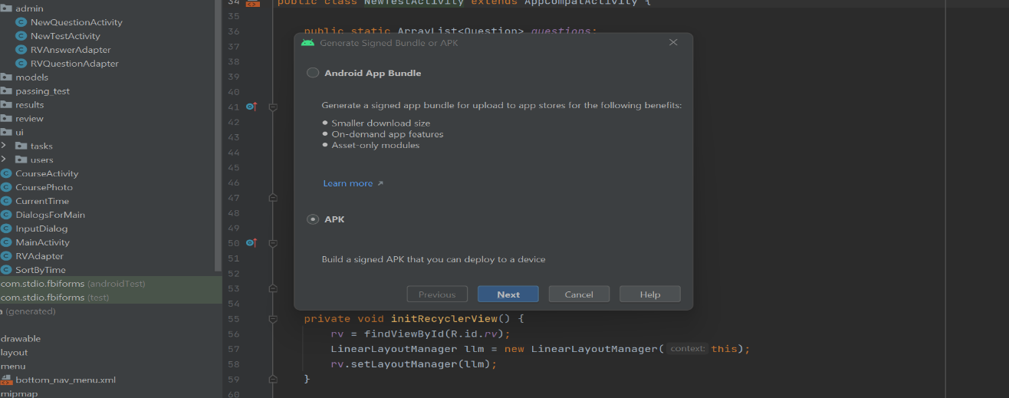

Рисунок 2.19 - Создание APK файла

Периодическое обновление системы со стороны разработчика позволяет устранять различные проблемы, добавлять новые функции, а также получать обратную связь от пользователей. Именно это позволит оптимизировать мобильное приложение для дальнейшей работы. После исправления программного кода разработчику необходимо в BuildConfig менять версию приложения. Реализация представлена на рисунке 2.20.

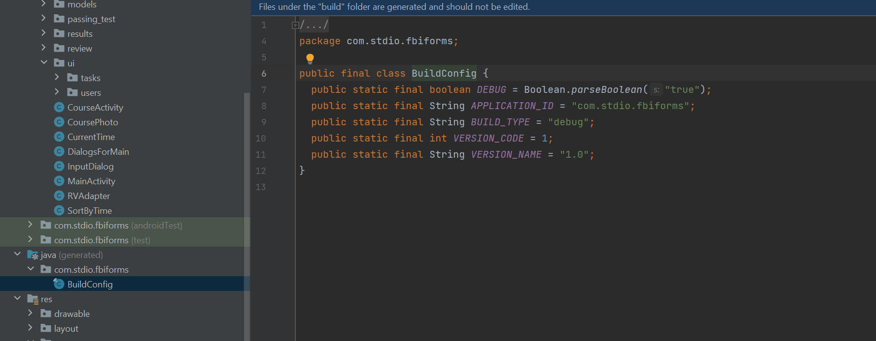

Рисунок 2.20 - Версия приложения

После данной процедуры у обычного пользователя при запуске приложения появится окно обновления приложения. На рисунке 2.21 приведено окно обновления приложения.

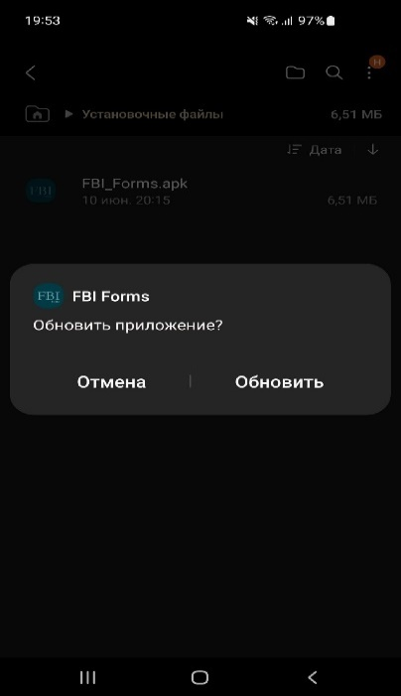

Рисунок 2.21 - Окно обновления приложения

## 2.7 Руководство пользователя

На рисунке 2.22 приведен режим регистрации приложении.

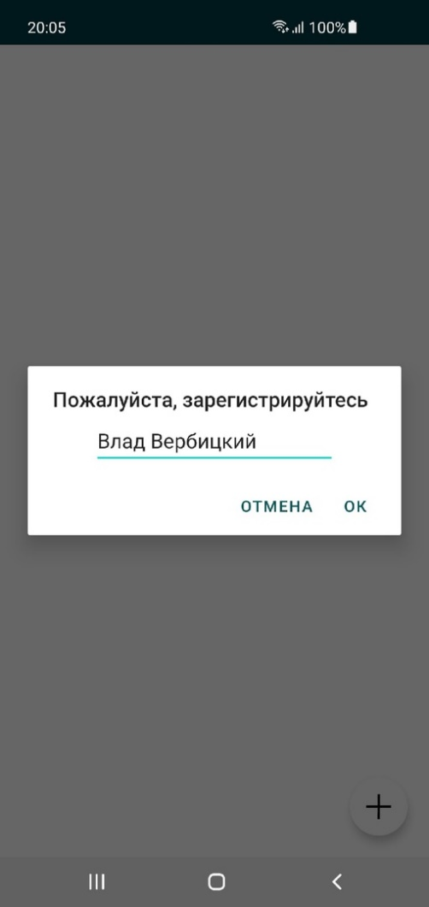

Рисунок 2.22 - Регистрация в приложении

На рисунке 2.23-2.24 приведен режим создание опроса (курса).



Рисунок 2.23 – Создание курса (присоединение к курсу)

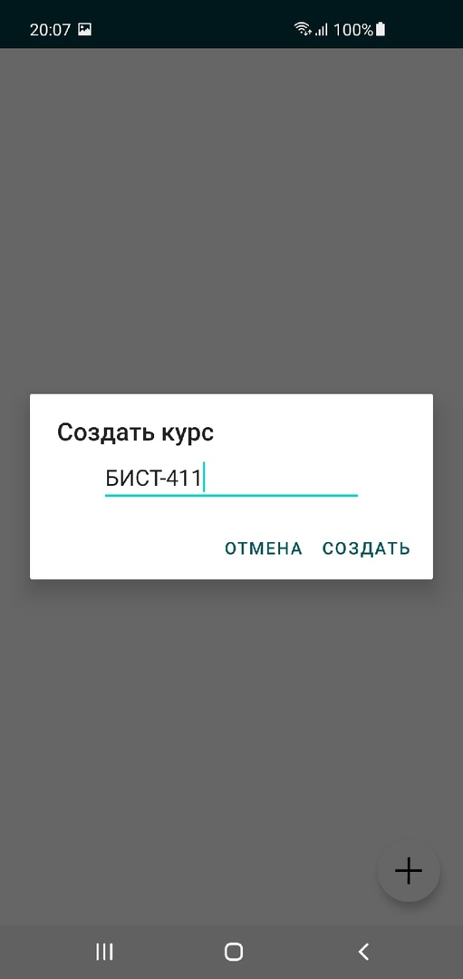

Рисунок 2.24 - Создание курса

На рисунке 2.25 приведен список курсов.



Рисунок 2.25 - Список курсов

На рисунке 2.26 приведен режим прохождения опроса.



Рисунок 2.26 - Режим прохождения курсов

На рисунке 2.27 приведен режим ввода вопросов.



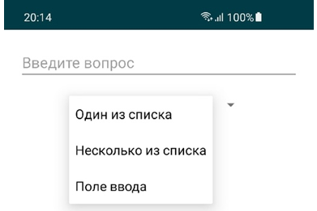

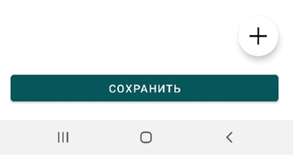

Рисунок 2.27 - Режим ввода вопросов

На рисунке 2.28-2.29 приведен режим ввода ответов и настройки вопросов.

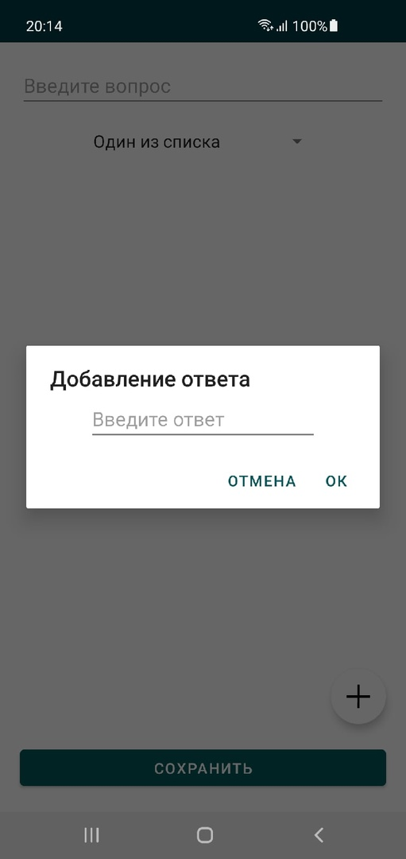

Рисунок 2.28 - Режим добавления ответов

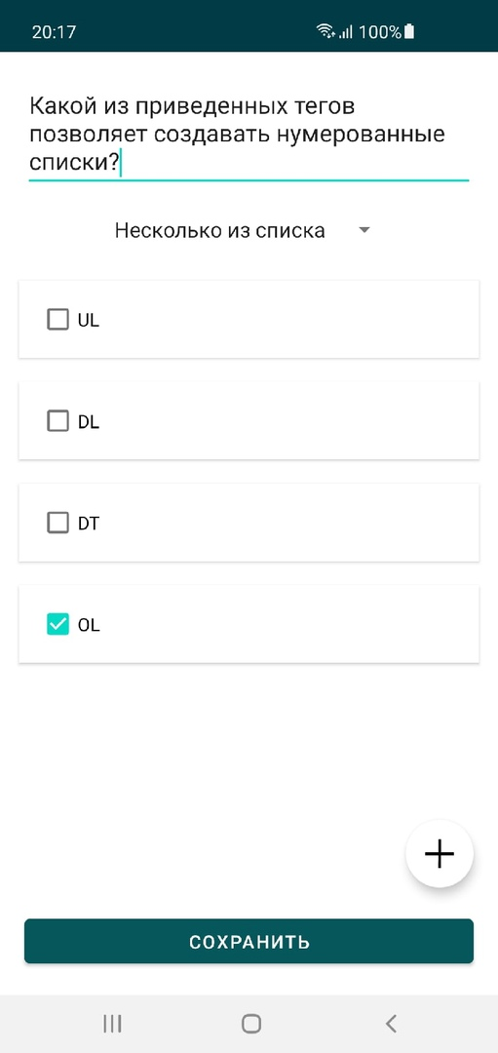

Рисунок 2.29 - Режим настройки вопросов

На рисунке 2.30 приведен режим просмотра вопросов тестирования.

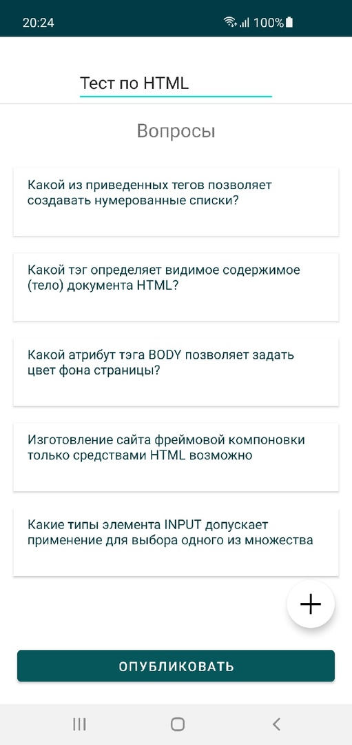

Рисунок 2.30 - Режим просмотра вопросов тестирования

На рисунке 2.31 приведен режим просмотра результатов теста.

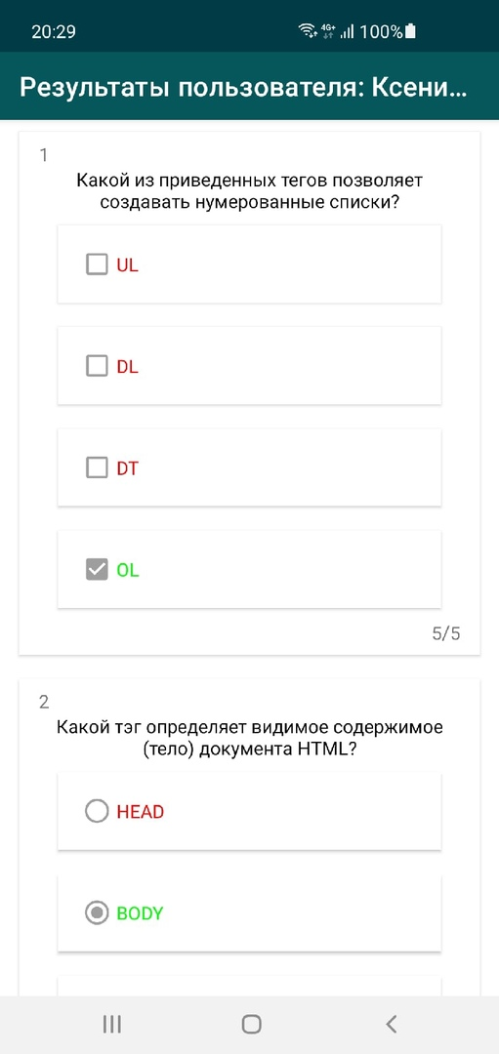

Рисунок 2.31 - Режим просмотра вопросов тестирования

Режим просмотра вопросов тестирования приведен на рисунке 2.32.



Рисунок 2.32 - Режим просмотра вопросов тестирования

Таким образом, поставленные задачи автоматизации реализованы.

## 2.8 Тестирование разработанной системы

В рамках тестирования разработанного ПО методом черного ящика была проверена корректность работы системы.

Цель тестирования: проверить корректность проводимых расчетов, отсутствие системных ошибок при работе со справочной информацией.

Негативный и позитивный тест-кейс представлен в таблице 2.29-2.30, а простой тест-кейс в таблице 2.31.

Таблица 2.29 – Негативный тест-кейс

|  |  |  |  |  |
| --- | --- | --- | --- | --- |
| № | Функционал | Вид теста | Постусловие | Ожидаемый результат |
| 1 | Ввод вопроса тестирования | Попытка добавления вопроса без текстовой части | 1.Нажать «Ввод вопросов»  2. Пропустить текст вопроса  3. Нажать кнопку «Опубликовать» | Выдача ошибки записи |

Таблица 2.30 - Позитивный тест-кейс

|  |  |  |  |  |
| --- | --- | --- | --- | --- |
| № | Функционал | Вид теста | Постусловие | Ожидаемый результат |
| 1 | Ввод вопроса тестирования | Попытка добавления вопроса с текстовой частью | 1.Нажать «Ввод вопросов»  2. Ввести текст вопроса | Запись добавлена |

Таблица 2.31 – Простой тест

|  |  |
| --- | --- |
| Действие | Ожидаемый результат |
| Открываем форму журнала прохождения тестов | - Форма открыта,  - Все поля по умолчанию пусты,  - Кнопка «Опубликовать» неактивна |
| Заполняем поля:  - Код группы студентов,  - Тест | - Поля заполнены  - Кнопка «Опубликовать» активна |
| Нажимаем кнопку «Опубликовать» | - Появилась новая запись в журнале опросов |

## 2.9 Выводы по разделу

В проектной части работы проведено создание информационной системы для решения поставленных задач. Далее построена модель архитектуры системы, описаны режимы созданного мобильного приложения, в котором проведена реализация функционала опроса студентов. В административном режиме ведется учет вопросов, настройка прохождения опроса. В ходе анализа функционала приложения показано соответствие поставленным задачам.

# ЗАКЛЮЧЕНИЕ

Результатом выполнение данной работы является создание приложения для работы с базами данных, которое учитывает все особенности процесса проведения опросов.

В процессе проектирования была представлена организационная структура учебного заведения, функциональная модель задач, таблица параметров, состав информационной системы.

Перспективами развития проекта может стать расширения функционала программного приложения, а именно создание и установки связи с АРМами других сотрудников учебных заведений. Обеспечение защиты информации в рамках проекта автоматизации системы документооборота в области проведения тестирования связано с возможностями разграничения доступа по ролям пользователей, а также использования встроенной в СУБД и программное обеспечение системы защиты. При этом для обеспечения защиты от сбоев необходимо обеспечить резервное копирование информационных баз разработанной системы.

Таким образом, система автоматизации проведения опросов позволит обеспечить адаптируемость сотрудников к изменениям в технологиях, прохождению курсов переподготовки в области основного и дополнительных направлений деятельности.

Практическая значимость проекта автоматизации состоит в том, что разработанная система тестирования может применяться в различных организациях, где применяют автоматизированные системы проведения опросов.

# СПИСОК ИСПОЛЬЗОВАННЫХ ИСТОЧНИКОВ

1. Федеральный закон «Об информации, информационных технологиях и о защите информации» от 30.12.2021 N 441-ФЗ.
2. Баранов В. В., Горошко И. В., Лебедев В. Н. Информационные технологии управления и организация защиты информации: учебник. - Москва: Академия управления МВД России, 2018. - 453 с.
3. Судаков В. А. Корпоративные информационные системы: учебное пособие: / В. А. Судаков. - Москва: Изд-во МАИ, 2017. - 95 с.
4. Стрекалова Н. Б. Современные технологии в профессиональной подготовке специалистов: учебное пособие/ Н.Б.Стрекалова. - Тольятти: Тольяттинская академия управления, 2018. - 128 с.
5. Крейдер О. А., Русакова Е. А. Информационные системы и технологии: учебное пособие / О. А. Крейдер, Е. А. Русакова. - Дубна: Государственный университет «Дубна», 2019. - 61 с.
6. Стативко Р. У. Интеллектуальные системы и технологии: учебное пособие / Р. У. Стативко. - Белгород : Изд-во БГТУ, 2018. - 124 с.
7. Романова Ю.Д. Информационные технологии в менеджменте (управлении): учебник и практикум для вузов/ Романова Ю.Д. 2-е изд., перераб. и доп. - Москва: Издательство Юрайт, 2019. - 411 с.
8. Мелихова Н. В. Информационные технологии управления: учебное пособие. - Челябинск: Издательство Челябинского государственного университета, 2017. - 214 с.
9. Федотова Е. Л. Информационные технологии и системы: учебное пособие / Е. Л. Федотова. - Москва: ФОРУМ: ИНФРА-М, 2020. - 351 с.
10. Полетаева Н. Г. Основы построения распределенных информационных систем: учебное пособие / Н. Г. Полетаева. - Санкт-Петербург: Издательско-полиграфический отдел СПбЛТУ, 2017. - 127 с.